1.Основные черты системного метода художественного конструирования печатных изданий.

- см. модель Ляхова.
- Специалисты по системному проектированию, как правило, отмечают следующие фазы (этапы) проектной работы:
процесс системного проектирования в инженерии:
1. Сбор информации об объекте, потребителе, способе потребления, способах производства и сбыта и т. д.
- Планирование и сравнение возможных путей достижения поставленных целей
с учетом экономики, надежности, простоты исполнения и т. д.
3. Выбор оптимальной конструкции и ее проверка на основе полученной ранее информации (фазы 1, 2).
4. Проверка выбранного решения на моделях и макетах.
5. Натурные испытания в реальных эксплуатационных
условиях .

схема разработки проекта издания (рис. 6):
Фаза 1. Сбор информации об издании — изучение его содержания,
функции,
производственной
и потребительской ситуации и т. д.
Фаза 2. Разработка проектного задания на основе полученной информации.
Фаза 3. Разработка проектного предложения (собственно проекта) издания
с проверкой на макетах-проектах
и выбор оптимального варианта.
Фаза 4. Реализация и уточнение проектных разработок
с учетом особенностей творческих оригиналов
и полиграфического воспроизведения.

6. Связь проекта с работой графиков и полиграфистов.
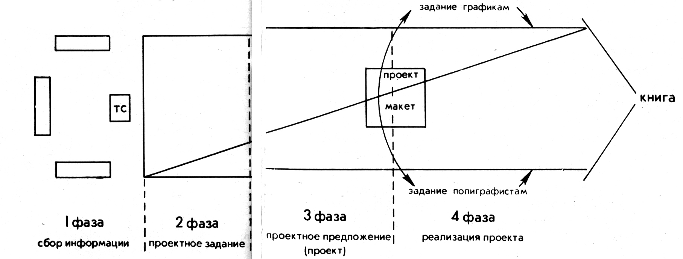
- Сбор информации
— о будущем издании: содержание и характер текста и иллюстраций, цели издания, его социальная функция и практическое применение;
— о будущих потребителях издания, производственно-экономических возможностях, рынке сбыта и системе распространения издания;
- о лучших образцах аналогичных изданий.

Блок-карты.

- Разработка проектного задания
Проектное задание должно быть оформлено как документ
и согласовано с руководством издательства, с ведущим редактором, иногда с автором и полиграфистами.
Оно может быть составлено и художественным редактором и затем разработано им самим в проекте.
Может служить программой для приглашенных художника-конструктора и художника-графика.

Главное, что должно содержаться в проектном задании:
1. Точные и мотивированные характеристики общих и конкретных целей издания (функций), исходя из его содержания, а также планируемой эффективности (идеологической, научной, экономической).
- Ясная установка на утилитарные особенности издания, продиктованные условиями пользования книгой, читательскими требованиями, спецификой книгораспро-странения и т. д.
При этом должны быть точно оговорены все ограничения производственно-экономического характера.
- Характеристика предполагаемой функциональной структуры издания, отражающая основной принцип организации книжных элементов, исходя из главных функций (ведущие службы и их состав), а также функциональные требования к отдельным элементам издания (например, к иллюстрациям).

особенности.
- обычно не указываются средства и методы выполнения поставленных задач
- нет развернутых рекомендаций по композиционно-образному решению книги.

- Разработка проектного предложения (собственно проекта)

функциональность
Образ
Целостность

- Реализация
(гранки, верстка, сигнал).

Работа художника-конструктора
с техническими редакторами, художниками и полиграфистами

